2021-11-02

## 『アドプト・ロード・中町葵町』の認定証交付式・除幕式を行いました

## 岸和田土木で87番目となるアドプトロード団体が誕生

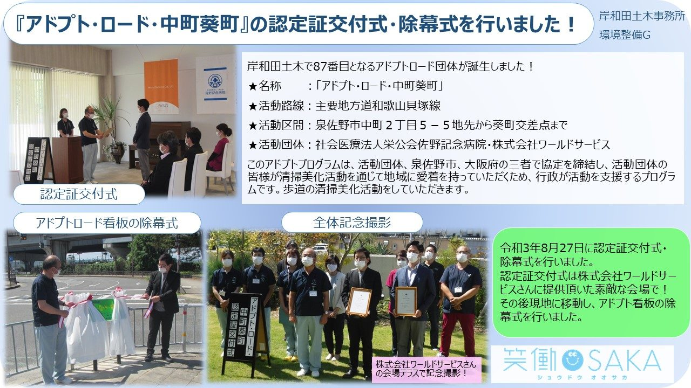

★名称：「アドプト・ロード・中町葵町」  
★活動路線：主要地方道和歌山貝塚線  
★活動区間：泉佐野市中町２丁目５－５地先から葵町交差点まで  
★活動団体：社会医療法人栄公会佐野記念病院・株式会社ワールドサービス  
  
令和３年８月27日、株式会社ワールドサービスさんに会場を提供いただき認定証交付式を行いました。  
その後現地に移動し、アドプト看板の除幕式を行いました。

#### ～アドプト・ロード参加へのきっかけ～

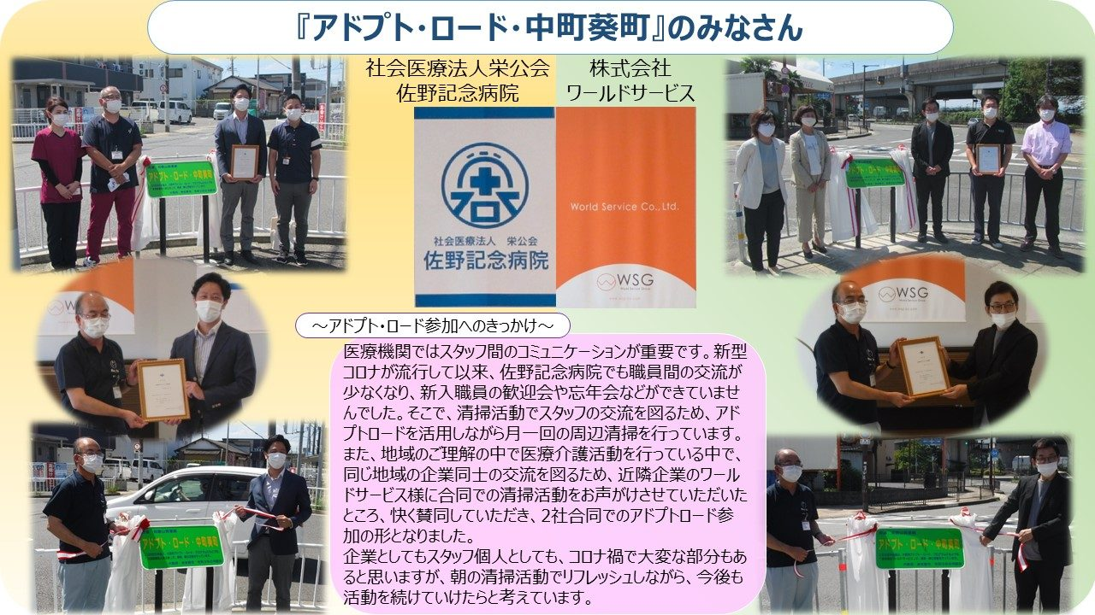

医療機関ではスタッフ間のコミュニケーションが重要です。新型コロナが流行して以来、佐野記念病院でも職員間の交流が少なくなり、新入職員の歓迎会や忘年会などができていませんでした。そこで、清掃活動でスタッフの交流を図るため、アドプトロードを活用しながら月一回の周辺清掃を行っています。  
また、地域のご理解の中で医療介護活動を行っている中で、同じ地域の企業同士の交流を図るため、近隣企業のワールドサービス様に合同での清掃活動をお声がけさせていただいたところ、快く賛同していただき、２社合同でのアドプトロード参加の形となりました。  
企業としてもスタッフ個人としても、コロナ禍で大変な部分もあると思いますが、朝の清掃活動でリフレッシュしながら、今後も活動を続けていけたらと考えています。